Cahier des charges du projet Tortue :
(groupe) TORTUE3

- Fenêtre
- Taille par défaut du dessin : en plein écran, l'utilisateur ne pourra redimensionner la fenêtre
- Un interpréteur de commande directement inclus dans la fenêtre
- Indication des attributs du curseur.

La fenêtre pourrait ressembler à ça :
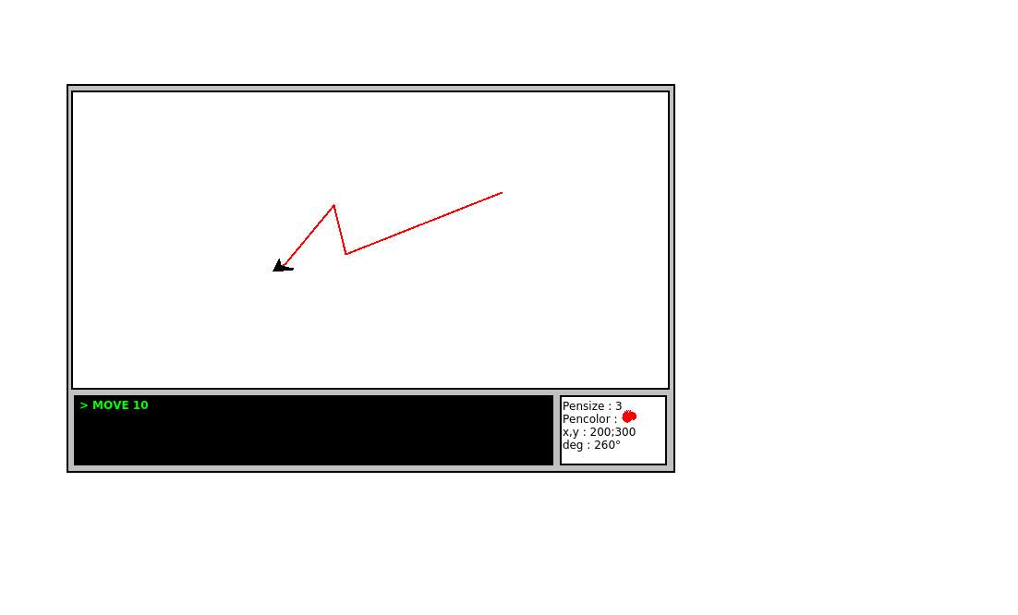

Schéma provisoire de la fenêtre
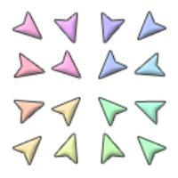
forme possible du curseur

- Commandes (arguments)
(le nom des commandes n'est pas définitif mais ça nous donne une idée des actions que l'on peut faire)

NEW efface tout le dessin pour en faire un nouveau sauvegarde du dessin précédent
OPEN (file) ouvre un fichier texte
CENTER () replace le curseur au centre de l'image
choOse ou GO (x,y) choisir où se place la tortue
MOVE (n)/(x,y) avance du nombre n dans la direction du curseur/ou jusqu'aux coordonnées
TURN (deg) change la direction du curseur du nombre de degré, un degré positif tourne vers la droite et inversement
UP/DOWN/LEFT/RIGHT oriente directement le curseur dans la direction choisie
CIRCLE (rayon, deg) dessine un cercle ou arc de cercle
BACKGROUNDCOLOR (couleur) change la couleur de l’arrière plan
PENCOLOR (couleur) change la couleur du pinceau
PENSIZE (taille) change la taille du pinceau (épaisseur)
PENUP ()
PENDOWN ()
UNDO annule la dernière commande
REDO Ré-écrit la dernière commande annulée
HISTORY même principe que bash et/ou la flèche du haut
CLEAR (confirmation O/N) efface tout le dessin
HELP
SAVE enregistre 2 fichiers (le dessin(.jpg) , la liste des commandes(.txt))
REMEMBER enregistre les coordonnées du curseur
BACK retourne à la dernière position du remember
ERASE gomme avec les même propriétés du crayon

REPEAT Syntaxe possible :
REPEAT 4
MOVE 10
TURN 90
NEXT /*Pour un carré*/

- Problèmes

Si la commande prévoit de faire sortir le curseur de l'écran, avant de l'exécuter, on affiche une erreur et on propose d'utiliser Back ou center ou de ne pas exécuter la dernière commande.
Quand on donne un fichier à dessiner, on peut choisir si on veut qu'il le dessine ou si on veut juste le résultat et si il le dessine choisir sa vitesse.
Choix d'une unité de mesure. Invention d'une unité : 1 = 10 pixel.
S'il manque un argument à la commande, le signaler ou faire comme pour le terminal montrer que la commande n'est pas finie.
Afficher les coordonnées de la souris (utile pour la fonction MOVE (x,y)).
On peut lancer plusieurs fichiers à la suite pour le même dessin.
Sauvegarde provisoire des commandes dans un fichier temporaire.
Le curseur est placé au départ au centre du dessin.

- Idées d'amélioration

- PENTYPE (Square,circle,...)
- Possibilité de changer le curseur
- Possibilité de choisir la vitesse à laquelle trace le curseur
- Possibilité de tracer avec la souris/clavier
- Saisie d'un texte
- Ouverture d'une image à mettre en fond d'écran et de la retirer
- Auto-complétion des commandes
- Possibilité que l'utilisateur stocke/crée des variables.

